Quiz 2

姓名_____________ 学号_______________ 序号_______________

1、下列有关光与分子相互作用说法**正确**的是（对于弱场，不考虑长时极限的情况，只考虑有限且比较短的作用时间，对于强场，仍然可以把强场看成含时微扰）：

A. 在弱场情况下，在同一时刻下，体系共振时跃迁概率最大，且一般此时分子位于激发态的概率大于位于基态的概率。

B. 在弱场情况下，尤其是体系接近共振时，体系的广义拉比频率太小了，导致体系的时间演化由退相干主导。

C. 在强场情况下，体系的拉比频率大，使得体系的退相干消失了，所以体系的相干性可以一直保持，因此在强场中以拉比振荡为主导

D. 以上说法都是错误的



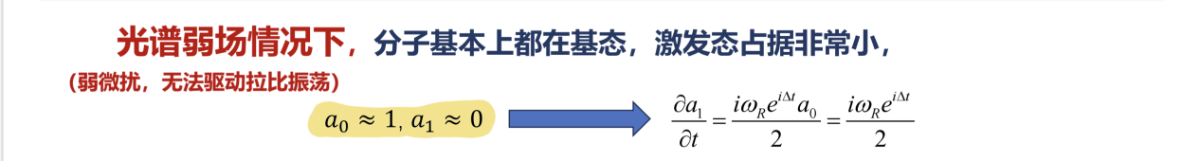

解：

A选项：在弱场情况下，分子跃迁概率远小于1，分子几乎全都位于基态上。

C选项：退相干不会消失，强场中拉比振荡占主导是因为拉比频率远大于退相干频率。

2、下列有关弱场与分子相互作用说法**正确**的是（若无特殊强调，课上的近似都成立）：

A. 相互作用的时间越长，跃迁概率分布的图象（关于Δ）就越窄，尤其在长时极限的条件下，只有共振时可以发生跃迁。

B. 处理有限长作用时间的非单色光的情况时，若光谱能量密度在能级差对应的频率附近变化很大，则课上的近似不适用。

C. 在长时极限和有限长作用时间的非单色光这两种情况中，跃迁速率都与时间无关。

D. 以上说法都是正确的

解：

A选项：见ppt上的图。

B选项：在处理过程中，将光谱能量密度在能级差对应的频率附近的值近似为一个常数，所以才能直接从积分中提出来，因此如果变化很大的话，这个近似就不成立。

C选项：见下图公式可知，情况2中跃迁速率也与时间无关。

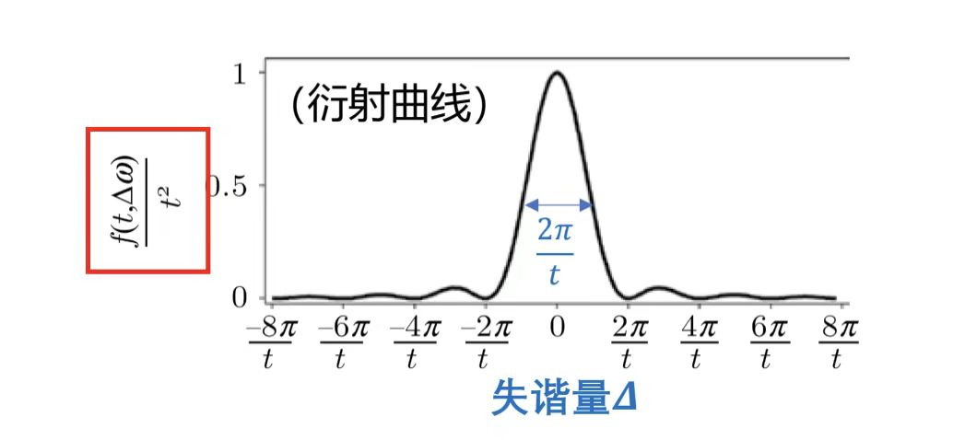

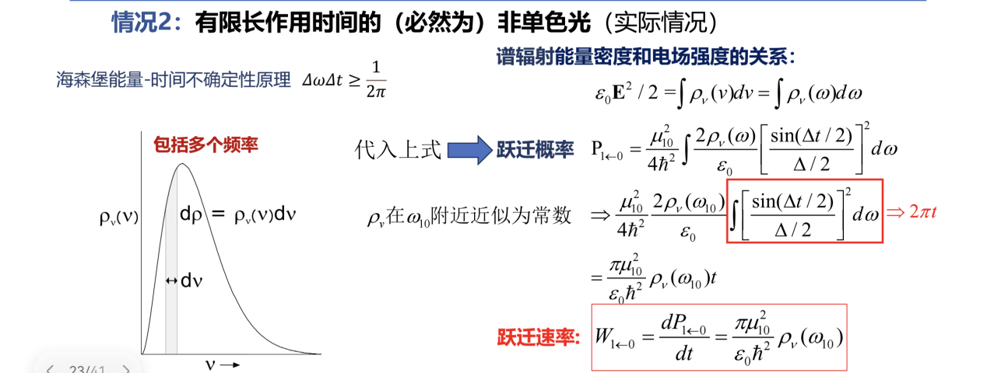

3、下列有关多分子系统的吸收和发射说法**正确**的是（超多分子体系，两能级系统）：

A. 在达到热平衡时，低温时，处于基态的分子数一般大于处于激发态的分子数，但是当温度足够高时，激发态上的分子数可以大于基态上的分子数。

B. 在激发态分子数不变的情况下，基态的分子数越多，激发态的分子跃迁回基态就越难，所以受激辐射和自发辐射的速率都会减小。

C. 达到稳定时，基态和激发态上分子的数量就几乎不发生改变，而且此时的光谱能量密度满足黑体辐射普朗克方程。

D. 以上选项都是正确的。

解：

A选项：热平衡时分子分布符合玻尔兹曼分布，激发态分子数比上基态分子数的比值是一个e的负指数，也就是一个小于1的数，所以无论温度多高，基态分子数都要比激发态的分子数多。

B选项：受激辐射和自发辐射的速率只与激发态分子数有关，与基态分子数无关。

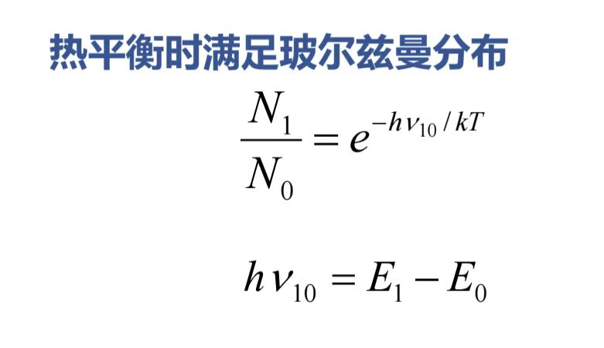

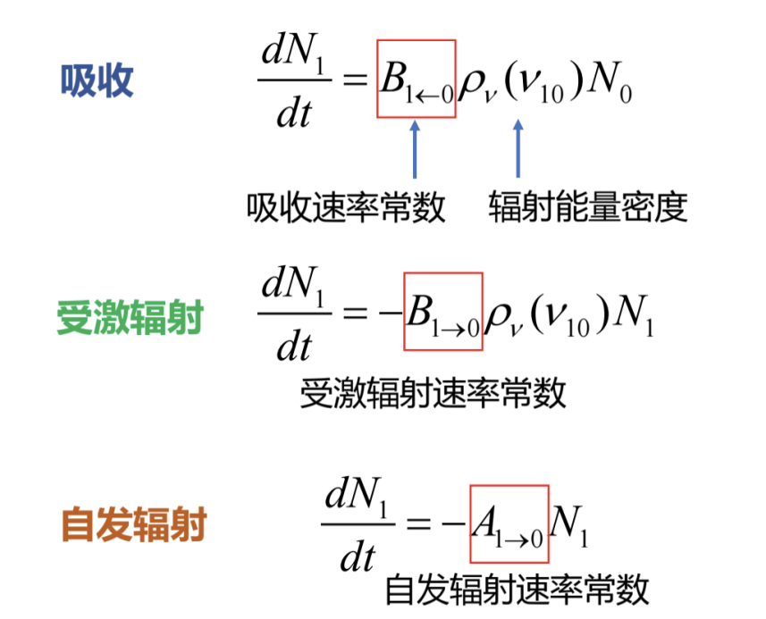

4、下列有关多分子系统的吸收和发射说法**正确**的是（超多分子体系，两能级系统，若无特别强调，则课上的近似都成立）：

A. 在稳定状态下，体系的粒子数几乎不发生改变，所以此时吸收速率常数等于受激辐射速率常数加上自发辐射速率常数。

B. 在稳定状态下，由速率常数关系表达式可以看出，吸收和受激辐射跃迁速率相等。

C. 发现X射线激光很难主要是因为X射线的频率太高，使得体系更容易发生自发辐射而不是受激辐射。

D. 以上选项都是正确的。

解：

A选项：此时吸收速率等于受激辐射速率加上自发辐射速率，而不是速率常数！

B选项：该选项是速率常数相等，而不是速率！

C选项：激光主要有由受激辐射来产生，但是X射线的频率太高，导致自发辐射的速率常数与受激辐射的速率常数的比值太大，使得体系更容易发生自发辐射而不是受激辐射，所以很难发现X射线激光。

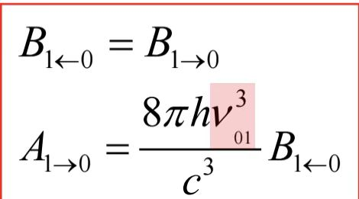

5、现有一完全透光的比色皿，其宽度为 $l$。再向其中倒入溶质摩尔消光系数为 $ε$、浓度为 $c$ 的溶液，随即向比色皿射入一束光强为 $I_{0}$ 的光束，得到光强为 $I$ 的光束。以下哪种方法可以将出射光束的光强缩减为原来的一半：

|  |  |
| --- | --- |
| A. 溶质摩尔消光系数变为2 $ε$ | B. 比色皿宽度变为 $\sqrt{2}l$ |
| C. 溶液的浓度变为 $\frac{\sqrt{2}}{2}c$ | D. 以上三者皆错 |

解：

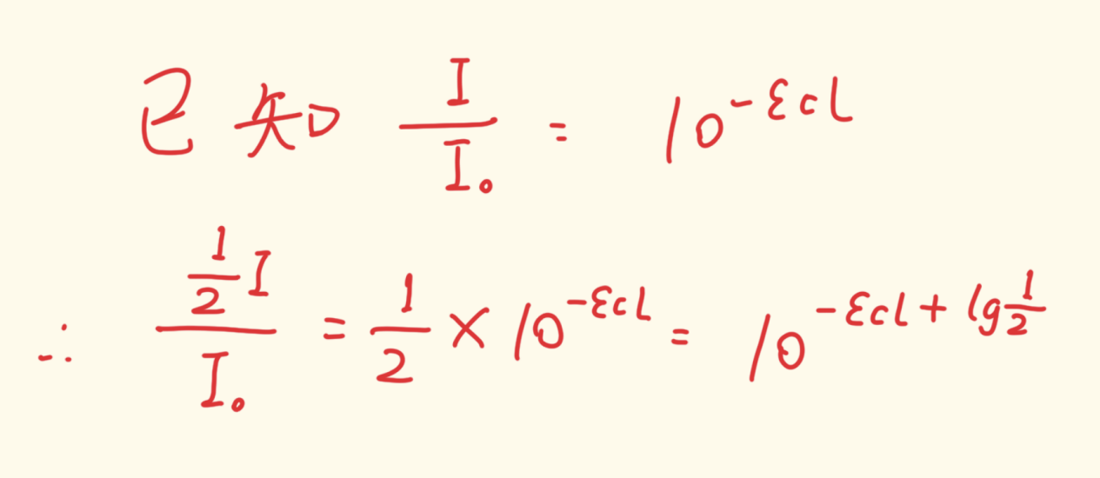

所以ABC选项中无论变成原来的多少倍都是错的！

1. 下列有关线性函数和展宽说法**正确**的是：

A. 理论上只要仪器的波长分辨率足够好，谱图上呈现的就应该是一条条线而不是一个个峰。

B. 相比可见光，X射线与分子相互作用时自然寿命展宽会更宽。

C. 因为氮气分子和氧气分子存在分子个性上的差异，所以两种分子的压力展宽有所不同。

D. 在低压的条件下，谱线函数一般以洛伦兹函数为主。

解：

A选项：分子存在自然寿命展宽、压力展宽和多普勒展宽，所以即便仪器分辨率足够好，看到的也是一个个峰。

B选项：X射线的频率更大，所以自发辐射速率常数更大，根据公式可知半高全宽更大。

C选项：气相分子的压力展宽属于均匀展宽，所以所有分子的展宽一样。

D选项：低压条件下，压力展宽很小，所以体系以多普勒展宽为主，而多普勒展宽对应的函数就是高斯函数。

1. 下列有关线性函数和展宽说法**正确**的是：

A. 气相水的谱图上有很多毛刺而液相水的谱图上没有，说明测量气相水谱图的仪器波长分辨率更高。

B. 标准状况下，可测出谱线函数的半高全宽，从而算出激发态寿命。

C. 由于多普勒展宽的存在，可选择在真空条件下测出谱图，从而降低多普勒展宽的影响。

D. 在高温的条件下，谱线函数一般以高斯函数为主。

解：

A选项：气相水谱图中的毛刺主要是因为振转耦合（后面的章节会学到），总之它们谱图的不同主要是由于本身性质的不同而不是仪器波长分辨率的差异。

B选项：标准状况下，体系的压力展宽和多普勒展宽占比依旧很大，自然寿命展宽并不占主导，所以无法从此时的展宽算出激发态的寿命。

C选项：真空条件下压强极小，主要是为了减小压力展宽的影响。

D选项：高温条件下，体系以多普勒展宽为主，而多普勒展宽对应的函数就是高斯函数。

a卷题目：1、2、3、5、6

a卷答案：B、D、C、D、B

b卷题目：1、2、4、5、7

b卷答案：B、D、C、D、D